**护理工作量统计设计说明**

一、表结构

1、ADMINISTRATION_DICT：药疗途径

|  |  |  |  |  |  |
| --- | --- | --- | --- | --- | --- |
| 中文名称 | 字段名 | 类型 | 长度 | 主键 | 说明 |
| 序号 | serial_no | number | 3 |  |  |
| 给药途径代码 | administration_code | varchar2 | 3 |  |  |
| 给药途径名称 | administration_name | varchar2 | 16 | P |  |
| 输入码 | input_code | varchar2 | 8 |  |  |
|  | inp_outp_flag | varchar2 | 1 |  |  |
|  | memo | varchar2 | 1 |  |  |
|  | trans_content | varchar2 | 8 |  |  |
| 医嘱子分类 | class_id | number | 2 |  | order_sub_class_dict.class_id |

2、NO_MEDICATION_STATISTICS_ITEM：参与统计的非药疗类医嘱项目

|  |  |  |  |  |  |
| --- | --- | --- | --- | --- | --- |
| 中文名称 | 字段名 | 类型 | 长度 | 主键 | 说明 |
| 病区代码 | ward_code | varchar2 | 8 | P |  |
| 项目代码 | item_code | varchar2 | 20 | P |  |
| 启用状态 | enabled | number | 1 |  | 0未启用1启用，默认值为1 |
| 项目分类 | item_class | varchar2 | 1 |  |  |
| 医嘱子分类 | class_id | number | 2 |  | order_sub_class_dict.class_id |

3、order_sub_class_dict：医嘱子分类字典表

|  |  |  |  |  |  |
| --- | --- | --- | --- | --- | --- |
| 中文名称 | 字段名 | 类型 | 长度 | 主键 | 说明 |
| 主键 | class_id | number | 2 | P |  |
| 类别代码 | class_code | varchar2 | 20 |  |  |
| 类别名称 | class_name | varchar2 | 64 |  |  |
| 类别类型 | class_type | number | 1 |  | 医嘱子分类（1药疗2非药疗） |

新增该字典表，用来存储药疗医嘱和非药疗医嘱下面的分类。

药疗医嘱包括：静脉输液类医嘱、注射类、吸入滴入类医嘱；

非药疗医嘱包括：标本采集、引流管护理、灌肠类、监测技术类、生活护理类、特殊处置类1、特殊处置类2、特殊处置类3。

4、NURSING_ITEM_DICT（护理项目字典）表中增加字段is_statistics字段，标识该项目是否参与统计，0不参与统计，1参与统计。

1. 界面原型

医嘱、护理项目、护理巡视、标本采集采用下拉列表选择。

1、医嘱查询：

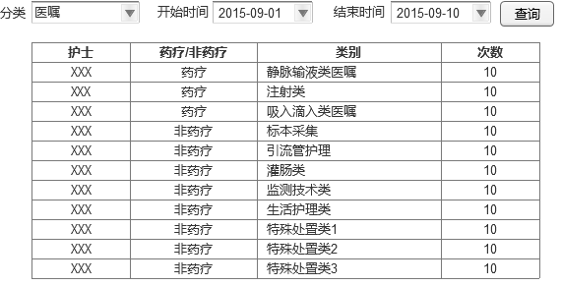

回复：已经与医院护理部负责人沟通，以上这个表格要做相应的修改和调整，当子类为空时显示的是大类的汇总，如下：

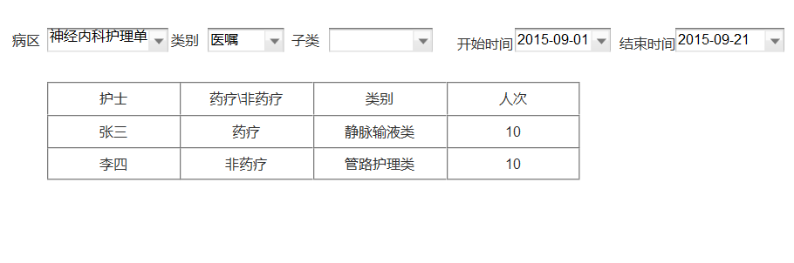

当“子类”被选中时，查询出子类对应的具体子项的明细统计，如下：

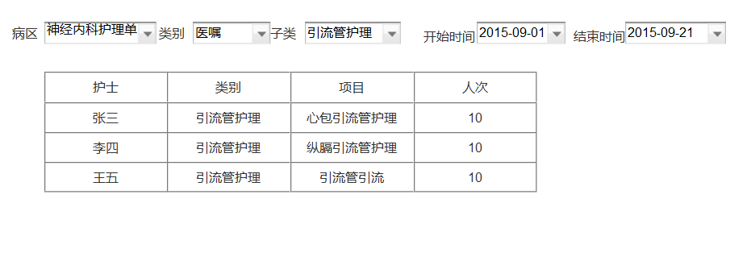

注意：所有的这些统计的对象都是护理单元，所以必须要有护理单元，一般下不会选择全院的护士去查询，那样全院有1000多个护士，数据量庞大，再一个没有对比和查看的意义，所以说对象是具体的护理单元里面的护士。

类别与子类之间在移动护理里面建立数据维护项，手动维护要统计的医嘱项以及分类，分类如下所示例子：

**类别：特殊处置类**

**子类：**气管切开护理；

呼吸机辅助呼吸；

吸痰；

肠内营养；

鼻饲营养；

胸腔闭式引流护理；

泪道冲洗；

结膜冲洗；

吞咽治疗；

备皮；

骨牵引针眼消毒；

个人觉得应该是建立这几种层次的分类: 子类——类别——药疗\非药疗——医嘱类

如：气管切开护理——特殊处置类——非药疗——医嘱类

2、护理项目查询：

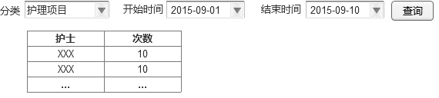

做如下调整：当类别为“护理项目”，子类为空时，查询出汇总数据

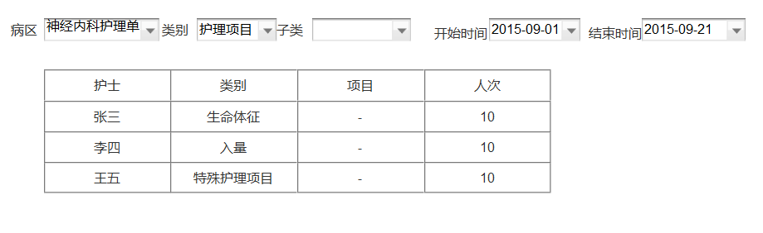

当选择“子类”时，查询具体的项目。

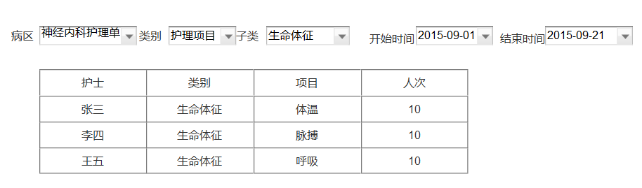

3、护理巡视查询：

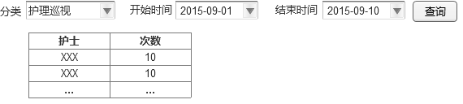

要添加“病区”的条件。

4、标本采集：

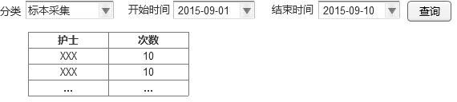

做如下的调整：

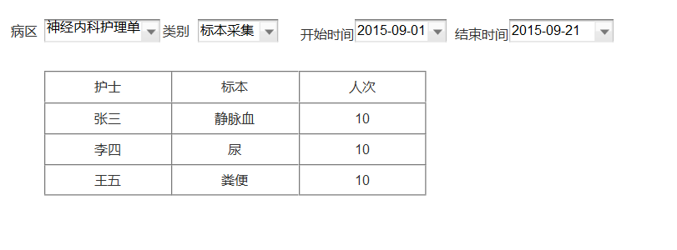

综上：以上都是查询的条件、分类或者内容发生的一些调整，我只是列出来，具体的程序或者界面的实现还需要你们来定。